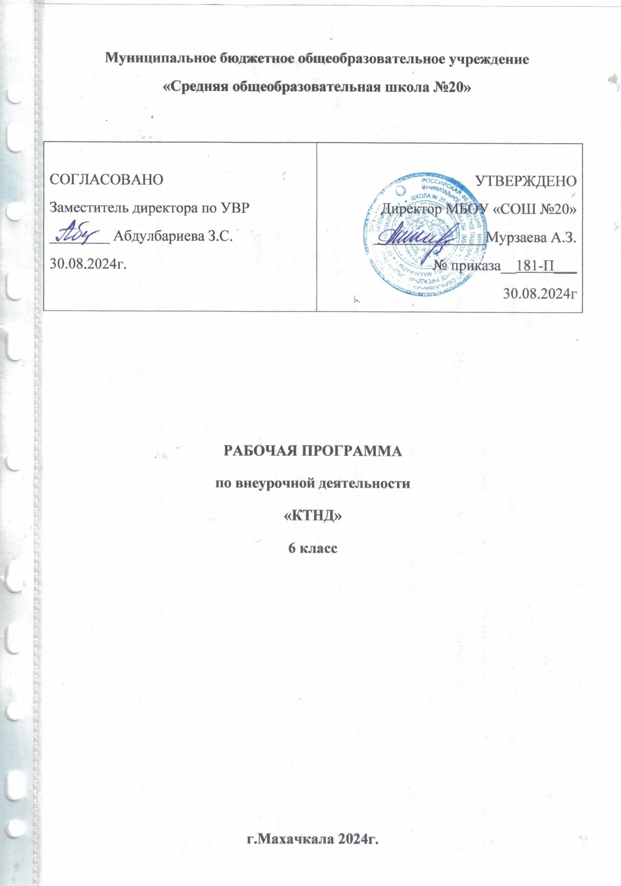

**Пояснительная записка.**

Рабочая программа внеурочной деятельности « Культура моего края » составлена в соответствии с Федеральным государственным образовательным стандартом основного общего образования. Образовательной программой основного общего образования МБОУ «СОШ №20». Программой внеурочной деятельности по КТНД.

Предназначена для реализации внеурочной деятельности обучаю­щихся в 6 классе.

Данная программа рассчитана на 34 часа (1 час в неделю, 34 учебные недели).

Создание этнокультурной среды, обеспечивающей языковое и культурное разнообразие образовательного пространства - одно из перспективных направлений развития национально - регионального компонента содержания общего образования. Одним из таких предметов является «Культура и традиции народов Дагестана», знакомство с которым и изучение становится актуальным в настоящее время. Необходимо принять меры для сохранения и приумножения добрых, самобытных традиции народа, его духовного, культурного, морального, потенциала. Этнокультурный и региональный компоненты образования отражаются в ( скрытом содержании образования) - укладе жизни инновационных учреждений республики.

**Цель программы:**

- приобщение школьников к уникальной материальной и духовной культуре древних народов , населяющих территорию Дагестан, к их традициям, обычаям;

- формирование у учащихся интереса и уважения к коренным народам, к их труду и языку;

- укрепление открытых, доброжелательных, дружески отношений между людьми разных национальностей;

- духовно -нравственное воспитание подрастающего поколения, формирование гуманистического мировоззрения, гражданского сознания, чувства сопричастности к героическому прошлому Дагестана, ценностям отечественной культуры посредством освоения знаний об исторически сложившихся системах этических норм и ценностей культуры;  
  
- формирование устойчивого интереса к богатому право культурному наследию родного края;  
- формирование ценностных ориентиров через ознакомление с основными этапами жизни и деятельности выдающихся подвижников.  
  
**Задачи:**  
  
-создать условия для знакомства учащихся с историей народов Дагестан, их бытом, духовной и материальной культурой;  
  
-формировать ценностное отношение учащихся к национальной культуре;  
  
-учить применять на практике полученные знания и сформированные умения и навыки;  
  
-способствовать формированию навыков экологической культуре учащихся;  
  
-воспитывать патриотические, нравственные, эстетические чувства у школьников;  
  
-прививать интерес к истории культуре предков, потребность изучать культуру коренных народов.  
  
-актуализация знаний в области культурной традиции для современ­ных школьников;  
  
- развитие образно-ассоциативного восприятия явлений окружающего мира в исто­рико-культурном контексте;  
  
-приобщение детей к элементарным формам творческой деятельности на основе об­разцов культуры;  
  
- формирование умений анализа и оценки поведения на основе норм этики.

В планирование программного материала внесены дополнения в виде часов изучения краеведческого регионального материала.  
  
Формы обучения: комбинированный, интегрированный урок, экскурсии, проведение праздников.

* Виды деятельности на уроке: слушание рассказа учителя, обсуждение-размышление, слушание музыки, рассматривание иллюстраций, рисование и раскрашивание, чтение, сочинение сказок и рассказов, игры на тему нравственного выбора и др. Создать условия для знакомства учащихся с историей народов Дагестан, их бытом, духовной и материальной культурой;
* Формировать ценностное отношение учащихся к национальной культуре;
* Учить применять на практике полученные знания и сформированные умения и навыки;
* Способствовать формированию навыков экологической культуре учащихся;
* Воспитывать патриотические, нравственные, эстетические чувства у школьников;
* Прививать интерес к истории культуре предков, потребность изучать культуру коренных народов.

 **Межпредметные связи, преемственность:**  
Освоение нового содержания осуществляется с опорой на межпредметные связи с курсами истории Дагестана, Дагестанской литературы, МХК, ИЗО.  
  
Главной педагогической функцией межпредметных связей является формирование у учащихся системы знаний об общественно-политическом, социально-культурном прошлом и настоящем Дагестана. Это достигается с помощью совокупности знаний из различных дисциплин, обеспечивающей понимание жизненных явлений, места и роли человека в познании и преобразовании мира. Актуальность осуществления межпредметных связей обусловлена также современным уровнем развития образования, где новыми импульсами стимулированы процессы интеграции.  Они ориентированы на создание и совершенствование интегрированных курсов, раскрывающих мир в целом.  
  
Основными направлениями осуществления межпредметных  связей для совершенствования учебного процесса являются:

***-усиление системности в компоновке содержания и структуры учебного материала***  
- теоретическое обобщение знаний и активизация познавательной деятельности в методах и приемах обучения  
  
- комплексность и сотрудничество учителей разных предметов в формах его организации.  
  
Межпредметные связи применяются в интегрированных уроках,  занятиях межпредметного содержания, комплексных экскурсиях, межпредметных конференциях и т. д.  Здесь  не обойтись без сотрудничества учителей разных предметов, усилиями которых  создаются и совершенствуются необходимые средства реализации межпредметных связей в учебном процессе: вопросы, задания, задачи, наглядные пособия, тексты, учебные проблемы межпредметного содержания и др.  
  
Используемые технологии, методы, формы работы, обоснование их использования.  
  
    Интерес учащихся к истории своего народа ,к его обычаям и традициям, к самому предмету можно вызвать при таком преподавании, которое, во-первых, основывается на привидении учителем логически убедительных и выразительных данных; во-вторых, актуализирует их учебный и жизненный опыт; в-третьих, научные определения понятий должны быть достаточно аргументированы конкретным материалом и строгой логической последовательностью обобщений.  
  
Большое внимание уделяется творчеству учащихся, организации их самостоятельной деятельности как на уроках, так и дома, при выполнении домашних заданий. Этому способствуют многочисленные творческие задания, сочинения – миниатюры, тесты, опросы, в которых вопрос ставится именно в форме творческой задачи: «на ваш взгляд…», «ваше мнение…», «как вы думаете…» и т.д. Поэтому данный курс предполагает использование следующих технологий:  
  
-технология «дебаты» - развитие навыков публичных выступлений;  
  
-лекционно-семинарские  - повышение качества обученности на базе отработки образовательных стандартов образования;  
  
-обучение в сотрудничестве (командная, групповая работа) - развитие взаимоответственности, способности обучаться в силу собственных возможностей при поддержке своих товарищей, реализация потребности в расширении информационной базы обучения, разработка новых подходов к объяснению нового материала;

-ИКТ-конструирование урока с использованием информационно-коммуникационных средств, развитие навыка работы в Интернете, разработка учащимися обучающих презентаций;  
  
Особенности организации учебного процесса.  
  
   Основной  формой  организации  учебных  занятий  остаётся  классно – урочная  система.  Возможна  модификация  традиционного  урока:  очная  или  заочная  экскурсия,  диспут,  семинар,   В процессе  изучения  КТНД  учащиеся  могут  принимать  участие  в проектной  деятельности  и  учебно – исследовательской  работе.  
  
      Целесообразность применения той или иной формы определяется конкретной дидактической целью, содержанием и методами учебной работы. Каждая из форм обучения входит в общую систему образовательного процесса как составная часть, неся в себе определенную дидактическую нагрузку, имея свои сильные и слабые стороны, специфические особенности и области наилучшего применения.  
  
      Стандарт ориентирован на воспитание школьника –патриота Дагестана, развитие духовно- нравственного мира учащегося, его национального самосознания.  Эти  положения нашли отражение в содержании уроков КТНД.  В процессе обучения должно быть сформировано умение формулировать свои мировоззренческие взгляды и на этой основе: воспитание гражданственности, патриотизма, трудолюбия.

**Требования к уровню подготовки учащихся:**  
  
Учащиеся должны **знать**:

* первичные знания культуры, традиции, основные события истории;
* историю и традиции важнейших праздников и их духовное содержание;

Учащиеся должны **уметь**:

* обобщать полученные знания и применять их на практике, в конкретной жизненной ситуации;
* заботиться и помогать другим людям;
* научиться общаться друг с другом, уважать своих товарищей.

узнавать основные праздники.

**Календарно - тематическое планирование внеурочной деятельности « Культура моего края»**

|  |  |  |  |  |
| --- | --- | --- | --- | --- |
| **№** | **Кол-во часов** | **Тема урока** | **Элементы содержания** | **Знания умения** |
| 1 | 1 | **Введение в культурологию Дагестана** |  |  |
|  | **3** | **1.Общие сведения о народах Дагестана.** |  |  |
| 2 | 1 | Народонаселение современного Дагестана. | Общая численность Дагестана | Знать языковые группы |
| 3 | 1 | Общность происхождения и культурное единство дагестанских народов. | Единство дагестанских народов | Уметь различать материальную и духовную культуру |
| 4 | 1 | Проектная работа |  | Защита работ |
|  | **10** | **2.Материальная культура и производственная деятельность народов Дагестана.** |  |  |
| 5 | 1 | Культура земледельческого труда. | Земледелие как традиционная основа жизнеобеспечения дагестанцев. Техника земледелия | Уметь сопоставлять жизнь людей на различных зонах Дагестана |
| 6 | 1 | Культура земледельческого труда.  Земледельческие обряды и праздники. | Навруз-байрам  Праздник первой борозды. |  |
| 7 | 1 | Культура скотоводства народов Дагестана. | Традиции скотоводства даг народов | Иметь представление об отгонном скотоводстве. |
| 8 | 1 | Сельскохозяйственный календарь народов Дагестана. | Календарные системы. | Ориентироваться на сельскохозяйственный календарь |
| 9 | 1 | Торгово-экономические и культурные взаимоотношения народов Дагестана. | Торговые культурные взаимоотношения до и после присоединения к России. | Характеризовать известные торговые и культурные центры в Дагестане. |
| 10 | 1 | Садоводство,виноградарство,охота и пчеловодство в Дагестане. | Культура садоводства и виноградарства, пчеловодства и охоты. |  |
| 11 | 1 | Поселение и жилище. |  | Уметь характеризовать особенности плоскостного и горного жилища. |
| 12 | 1 | Одежда народов Дагестана. | Сукноделие | Знать особенности мужской и женской одежды |
| 13 | 1 | Традиционная пища и культура питания народов Дагестана. | Продукты земледелия. Застольный этикет. | Знать нормы этикета |
| 14 | 1 | Проектная работа |  | Защита работ |
|  | **6** | **3.Традиционный общественный быт народов Дагестана.** |  |  |
| 15 | 1 | Социализация личности в семье и обществе.Аталичество и побратимство. | Физическое воспитание. Годекан. |  |
| 16 | 1 | Традиции почитания старших в дагестанском обществе. | Особенности кавказских народов. Нормы морального кодекса. | Знать правила почтительного обращения к старшим. |
| 17 | 1 | Обычай взаимопомощи у народов Дагестана. | Коллективная трудовая деятельность. «Булкъа» | Знать различные формы взаимопомощи |
| 18 | 1 | Традиции гостеприимства и куначества у дагестанских народов . | Гостеприимство- как форма взаимного общения людей |  |
| 19 | 1 | Традиционная культура поведения и этикет дагестанцев. | Этикет дагестанцев | Знать: культура поведения, эстетика общения. |
| 20 | 1 | Проектная работа |  | Презентация проектов |
|  | **6** | **4.Художественные традиции народов Дагестана.** |  |  |
| 21 | 1 | Художественная обработка камня и дерева. | Центры обработки дерева и камня. Унцукуль – резьба по дереву. |  |
| 22 | 1 | Гончарное искусство в Дагестане. | Технология гончарного производства. | Уметь описывать этапы производства гончарных изделий.. |
| 23 | 1 | Обработка шерсти у народов Дагестана. | Войлочное производство. | Процесс производства бурок у андийцев. |
| 24 | 1 | Ковроделие. | Технология ковроделия | Процесс подготовки шерсти в ковроткачестве. |
| 25 | 1 | Художественная обработка металлов.Ювелирное дело. | Традиции худ обработки металлов.  Кубачинцы мастера. |  |
| 26-27 | 1 | Проектные работы. |  | Защита работ. |
|  | **6** | **5.Традиционная семья, семейно-бытовая этика и культура поведения дагестанцев.** |  |  |
| 28 | 1 | Семья и брак. Традиционная свадьба. | Эндогамные браки. Традиционная свадьба. |  |
| 29 | 1 | Семейно-бытовая этика и культура поведения дагестанцев. Современная семья. | Современная дагестанская семья | Этикет |
| 30 | 1 | Трудовое воспитание детей в семье |  |  |
| 31 | 1 | Традиция уважения старших. Приёмы составления родословной семьи. |  |  |
| 32 | 1 | Похоронно-поминальные обычаи и обряды. | Похоронные обряды. |  |
| 33 | 1 | Дагестанские собственные имена и их происхождение.  История моего имени | Смысл имени. Обычаи связанные с именем. | Смысл заложенный в имени. |
| 34 | **1** | **Итоговая творческая работа.** |  | Составить родословную своей семьи. |